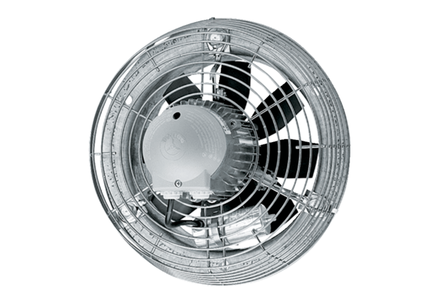Ventilateur mural hélicoïde EZS 30/4 BUnité de conditionnement : 1 pièceGamme: C
Numéro de référence : 0094.0003Fabricant : MAICO

